**Реализация проекта "Школа Минпросвещения России"**

В 2022 году в апробации внедрения Концепции проекта «Школа Минпросвещения России» включена МКОУ «Ортатюбинская СОШ», что определило принципы деятельности центра образования:  
- обеспечение доступности качественного образования и равных возможностей для обучающихся,  
- сохранение здоровья и обеспечение безопасности обучающихся,  
- непрерывное совершенствование качества образования,  
- развитие обучающихся (интеллект, талант, личность),  
- социализация и выбор жизненного пути обучающихся (мировоззрение, традиции, профессия),  
- поддержка учителей (постоянное профессиональное развитие на основе адресного методического сопровождения),  
- участие каждого в создании комфортного и безопасного школьного климата (детско-взрослая общность, положительные эмоции, доверие и уважение, школьные традиции),  
конструирование современной мотивирующей образовательной среды (амбициозные задачи для каждого ученика по принципу: обучение, опыт, демонстрация).

В 2022- 2023 учебном году проделана определенная работа:

[Концепция «ШКОЛА МИНИСТЕРСТВА ПРОСВЕЩЕНИЯ РОССИИ»](https://shkola4efremov-r71.gosweb.gosuslugi.ru/netcat_files/userfiles/Kontseptsiya_Shkola_Minprosvescheniya_Rossii.pdf)

[Проект "Школа Минпросвещения России"](https://shkola4efremov-r71.gosweb.gosuslugi.ru/netcat_files/userfiles/Proekt-SHkola-Minprosvecsheniya-Rossii.docx)

[Результаты самодиагностики по показателям Школы Минпросвещения](https://shkola4efremov-r71.gosweb.gosuslugi.ru/netcat_files/userfiles/Rezultaty_samodiagnostiki_po_pokazatelyam_Shkoly_Minprosvescheniya.xlsx)

[Программа развития](https://shkola4efremov-r71.gosweb.gosuslugi.ru/netcat_files/userfiles/Programma_razvitiya_TsO4.pdf) МКОУ «Ортатюбинская СОШ» на 2023-2027 годы

Портфель проектов (подпрограмм) (Комплекс организационных, экономическихи правовых мероприятий в рамках основных направлений программы (целевых проектов) и показатели эффективности его реализации («Дорожная карта»)

1. Целевой проект (подпрограмма) ["Учитель. Школьная команда"](https://shkola4efremov-r71.gosweb.gosuslugi.ru/netcat_files/userfiles/Tselevoy_proekt_podprogramma_Uchitel._Shkolnaya_komanda.pdf).

2. Целевой проект (подпрограмма) ["Творчество"](https://shkola4efremov-r71.gosweb.gosuslugi.ru/netcat_files/userfiles/Tselevoy_proekt_podprogramma_Tvorchestvo.pdf).

3. Целевой проект (подпрограмма) ["Здоровье"](https://shkola4efremov-r71.gosweb.gosuslugi.ru/netcat_files/userfiles/Tselevoy_proekt_podprogramma_Zdorove.pdf).

4. Целевой проект (подпрограмма) ["Профориентация"](https://shkola4efremov-r71.gosweb.gosuslugi.ru/netcat_files/userfiles/Tselevoy_proekt_podprogramma_Proforientatsiya.pdf).

5. Целевой проект (подпрограмма) ["Воспитание"](https://shkola4efremov-r71.gosweb.gosuslugi.ru/netcat_files/userfiles/Tselevoy_proekt_podprogramma_Vospitanie.pdf).

6. Целевой проект (подпрограмма) ["Образовательная среда".](https://shkola4efremov-r71.gosweb.gosuslugi.ru/netcat_files/userfiles/Obrazovatelnaja_sreda.pdf)

7. Целевой проект (подпрограмма) ["Школьный климат"](https://shkola4efremov-r71.gosweb.gosuslugi.ru/netcat_files/userfiles/Shkolnyy_klimat.pdf).

8. Целевой проект (подпрограмма) ["Знание: качество и объективность"](https://shkola4efremov-r71.gosweb.gosuslugi.ru/netcat_files/userfiles/Podpprogramma_znanie_1..pdf).

На 2023 – 2024 учебный разработан комплекс мероприятий, на сегодня участвуем в вебинарах по подпрограммам целевого проекта.

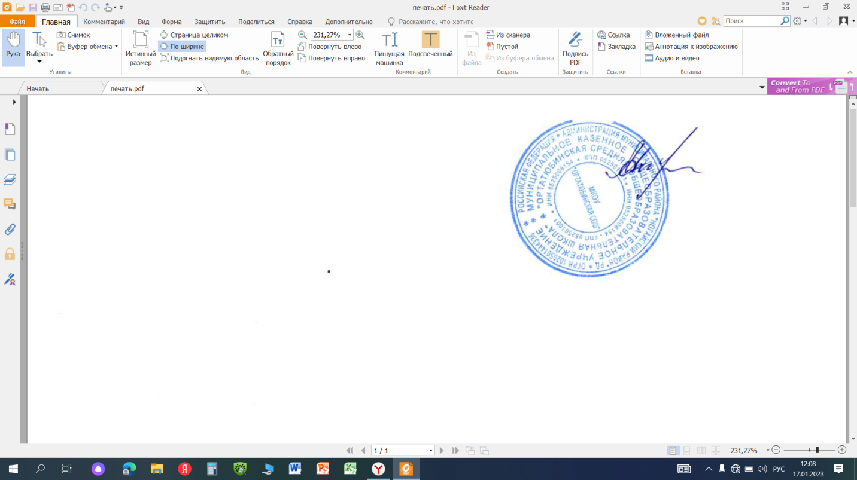

Директор школы Межитова С.Б.